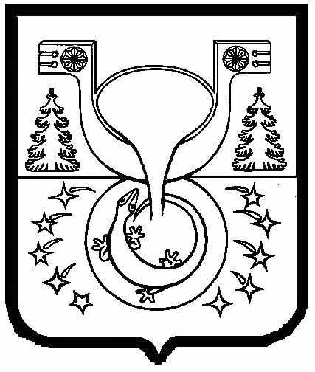

АДМИНИСТРАЦИЯ
МУНИЦИПАЛЬНОГО ОБРАЗОВАНИЯ
ОМУТНИНСКИЙ МУНИЦИПАЛЬНЫЙ РАЙОН
КИРОВСКОЙ ОБЛАСТИ

ПОСТАНОВЛЕНИЕ

19.11.2024 № 910
г. Омутнинск

Об установлении стоимости одного квадратного метра общей жилой площади жилого помещения в 4 квартале 2024 года

На основании постановления Правительства Российской Федерации от 30.12.2017 № 1710 «Об утверждении государственной программы Российской Федерации «Обеспечение доступным и комфортным жильем и коммунальными услугами граждан Российской Федерации», постановления Правительства Российской Федерации от 17.12.2010 № 1050 «О реализации отдельных мероприятий государственной программы Российской Федерации «Обеспечение доступным и комфортным жильем и коммунальными услугами граждан Российской Федерации», руководствуясь пунктом 3.5 постановления Правительства Кировской области от 13.05.2020 № 236-П «Об утверждении механизма участия в реализации мероприятия по обеспечению жильем молодых семей ведомственной целевой программы «Оказание государственной поддержки гражданам в обеспечении жильем и оплате жилищно-коммунальных услуг» государственной программы Российской Федерации «Обеспечение доступным и комфортным жильем и коммунальными услугами граждан
Российской Федерации», в соответствии с методикой определения норматива стоимости одного квадратного метра общей площади жилого помещения по Российской Федерации и средней рыночной стоимости одного квадратного метра общей площади жилого помещения по субъектам Российской Федерации, утвержденной приказом Минстроя России
от 28.03.2024 N 215/пр, администрация муниципального образования Омутнинский муниципальный район Кировской области ПОСТАНОВЛЯЕТ:
1. Установить норматив стоимости одного квадратного метра общей площади жилья на территории муниципального образования Омутнинский муниципальный район Кировской области в 4 квартале 2024 года
для расчета размера социальной выплаты на приобретение жилого помещения или создание объекта индивидуального жилищного строительства в размере 63450 (Шестьдесят три тысячи четыреста пятьдесят) рублей 35 копеек.
2. Обнародовать настоящее постановление на информационном стенде муниципального образования Омутнинский муниципальный район Кировской области и разместить настоящее постановление на официальном Интернет-сайте муниципального образования Омутнинский муниципальный район Кировской области (omutninsky.ru).
3. Контроль за исполнением настоящего постановления оставляю
за собой.

Глава
Омутнинского района А.В. Малков

